Gedicht
Ja dames en heren, het is nu echt een feit.
De eerste paal wordt vandaag geslagen voor ons prachtige hof van Duinweid.
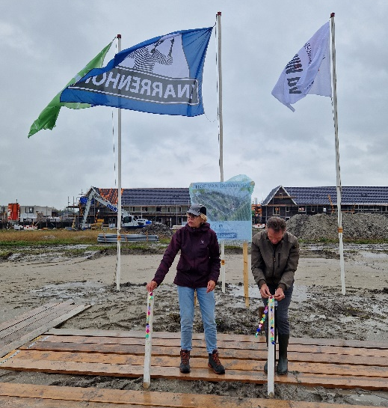
We hebben er even op moeten wachten,
maar de resultaten zullen straks alle pijn verzachten.
De plek waar onze woning gaat komen,
Is toch wel de plek van onze dromen.
We hebben er zin in met z’n allen.
En ik ben er van overtuigd dat het een ieder gaat bevallen.
Dan zeg ik als het laatste nog even….
Ik hoop dat we hier met z’n allen een prachtige tijd gaan beleven.
(bewoner Hof van Duinweid) 1 okt 2024
